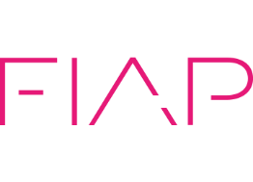

**GLOBAL SOLUTION ENERGIA RENOVÁVEL – ENERGYX**

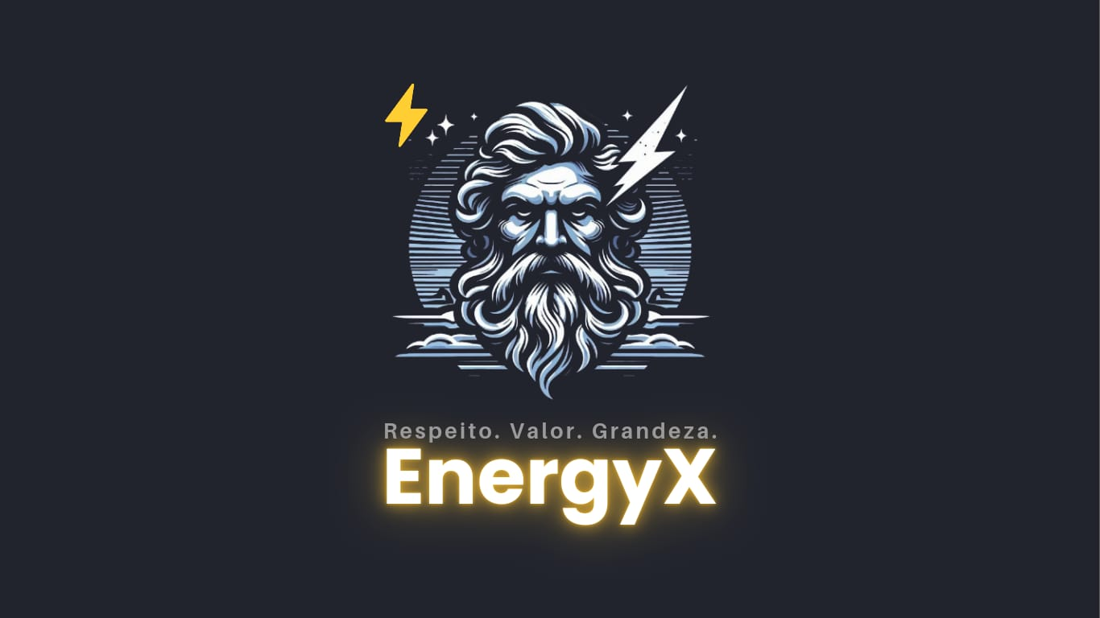**Sistema de Monitoramento e Emissão de Alertas para Operadores de Usinas Nucleares**

**DISRUPTIVE ARCHITECTURES IOT, IOB e GENERATIVE I**

**INTEGRANTES (2TDSPS)**

Felipe Amador RM: 553528

Leonardo de Oliveira RM: 554024

Sara Sousa RM: 552656

**São Paulo**

**Novembro/2024**

**SUMÁRIO**

Sumário

**Descrição da Solução** 3

**Sistema de Verificação Automatizada de EPIs em Usinas Nucleares Utilizando Deep Learning e Visão Computacional.** 4

**Metodologia de Implementação** 4

**Funcionamento do Sistema** 5

**Resultados e Métricas** 6

**Considerações Finais** 6

**Sistema de Monitoramento e Emissão de Alertas para Operadores de Usinas Nucleares**

**Descrição da Solução**

O Sistema de Monitoramento e Emissão de Alertas é uma solução tecnológica projetada para garantir a segurança operacional em usinas nucleares através do monitoramento contínuo de parâmetros críticos. O sistema realiza a coleta e análise de dados em tempo real de variáveis essenciais como temperatura, pressão, níveis de radiação e fluxo dos sistemas de refrigeração, emitindo alertas automatizados quando detectadas condições adversas ou críticas.

A solução implementa um sistema de alertas em três níveis - normal, preventivo e crítico - permitindo uma resposta gradual e apropriada para cada situação. Como diferencial, o sistema integra um módulo de verificação de Equipamentos de Proteção Individual (EPIs) baseado em tecnologias de deep learning e visão computacional, que monitora automaticamente o uso adequado dos equipamentos de proteção pelos operadores.

Esta integração entre o monitoramento de parâmetros operacionais e a verificação automatizada de EPIs resulta em um sistema completo de segurança, fundamental para a operação segura de instalações nucleares. A solução combina eficientemente tecnologias tradicionais de monitoramento com inovações em inteligência artificial, assegurando o cumprimento dos rigorosos padrões de segurança nuclear.

**Sistema de Verificação Automatizada de EPIs em Usinas Nucleares Utilizando Deep Learning e Visão Computacional.**

A segurança em usinas nucleares é um aspecto crítico que demanda constante monitoramento e controle rigoroso. No contexto do Sistema de Monitoramento e Emissão de Alertas para Operadores de Usinas Nucleares, foi desenvolvido um módulo específico para verificação automatizada do uso de Equipamentos de Proteção Individual (EPIs) utilizando tecnologias de Deep Learning e Visão Computacional, integrado ao sistema de controle de acesso das áreas com exposição à radiação.

O sistema implementado utiliza uma arquitetura baseada em Redes Neurais Convolucionais (CNN) para realizar a detecção e classificação dos EPIs obrigatórios, especificamente a máscara de proteção respiratória e o macacão de segurança. A solução foi desenvolvida utilizando o framework TensorFlow/Keras em conjunto com a biblioteca OpenCV para processamento de imagens em tempo real.

**Metodologia de Implementação**

**O desenvolvimento do sistema seguiu as seguintes etapas:**

1. **Aquisição e Preparação do Dataset**

* Coleta de imagens de operadores utilizando diferentes tipos de EPIs
* Anotação manual das imagens identificando as classes de equipamentos e utilização de modelos do Roboflow universe.
* Augmentação de dados para aumentar a robustez do modelo
* Divisão do dataset em conjuntos de treino (70%), validação (20%) e teste (10%)

1. **Treinamento e Otimização**

* Utilização de técnicas de transfer learning com modelos pré-treinados
* Otimização dos hiperparâmetros através de validação cruzada
* Monitoramento de métricas de performance (precisão, recall, F1-score)

1. **Integração com o Sistema Mobile, o modelo treinado foi integrado ao aplicativo móvel desenvolvido em Kotlin, seguindo estas etapas:**

* Conversão do modelo para TensorFlow
* Implementação de pipeline de pré-processamento de imagens
* Desenvolvimento de interface para captura de imagens
* Criação de sistema de feedback visual para o operador

**Funcionamento do Sistema**

O sistema opera da seguinte forma:

1. **Verificação de Acesso:**

* O operador se posiciona em frente à câmera do dispositivo móvel
* O sistema realiza a captura da imagem em tempo real
* O modelo de deep learning processa a imagem e detecta a presença dos EPIs requeridos

1. **Controle de Permissão:**

* Sistema verifica se todos os EPIs necessários foram detectados
* Em caso positivo, libera o acesso à área restrita
* Em caso negativo, emite alerta e mantém o bloqueio de acesso

1. **Registro e Monitoramento:**

* Todas as tentativas de acesso são registradas no banco de dados Oracle
* Sistema mantém log de conformidade para auditorias
* Geração de relatórios de compliance

**Resultados e Métricas**

**O sistema apresentou os seguintes resultados nos testes de validação:**

* mAP 81.7%
* Precisão na detecção de 89,8%
* Recall  72.3%
* Precisão na detecção de 91%
* Precisão na detecção de macacão: 72%

A implementação deste sistema representa um avanço significativo na automação do controle de segurança em usinas nucleares, reduzindo a possibilidade de erro humano na verificação de EPIs e garantindo maior conformidade com os protocolos de segurança. O uso de deep learning e visão computacional demonstrou-se eficaz na identificação precisa dos equipamentos de proteção, contribuindo para um ambiente mais seguro e controlado.

**Considerações Finais**

O sistema desenvolvido demonstra a aplicabilidade efetiva de tecnologias de inteligência artificial em contextos críticos de segurança. A solução não apenas automatiza o processo de verificação de EPIs, mas também proporciona um registro consistente e auditável das conformidades de segurança. Trabalhos futuros podem incluir a expansão do sistema para detectar outros tipos de EPIs e a implementação de análise preditiva para manutenção dos equipamentos de proteção.

Este texto acadêmico apresenta de forma clara a implementação da solução, detalhando a metodologia e os resultados obtidos. Posso ajudar a expandir alguma seção específica ou adicionar mais detalhes técnicos se necessário.